GIẢI BÀI TẬP 50 TRANG 127

SGK TOÁN 7 TẬP 1 – PHẦN HÌNH HỌC
Câu hỏi
Hai thanh AB và AC vì kèo một mái nhà thường bằng nhau (h.119) và thường tạo với nhau một góc bằng:
a) 1450 nếu là nhà tôn;
b) 1000 nếu là nhà ngói;
Tính góc ABC trong từng trường hợp.
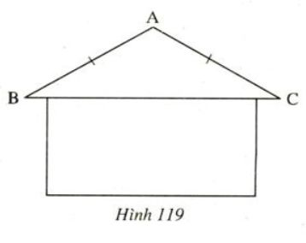
Đáp Án
Ta có AB = BC nên tam giác ABC cân ở A, do đó góc B = C.
a) Áp dụng định lí tổng ba góc trong một tam giác vào ∆ABC có góc A + B + C = 180°
Mà góc B = C nên góc A + 2B = 180°
2B = 180° - A = 180° - 145° = 35°
=> góc B = 17,5°
Vậy góc ABC = 17,5°
b) Áp dụng định lí tổng ba góc trong một tam giác vào ∆ABC có góc A + B + C = 180°
Mà góc B = C nên góc A + 2B = 180°
2B = 180° - A = 180° - 100° = 80°
=> góc B = 40°
Vậy góc ABC = 40°

